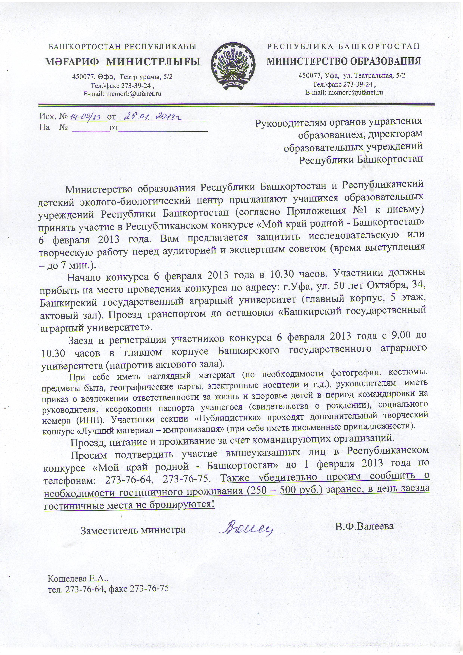

Очная конференция Республиканского конкурса

«Мой край родной - Башкортостан» состоится 6 февраля 2013 года на базе Башкирского государственного аграрного университета..

Информационное письмо будет выставлено на сайте ГБОУ ДОД РДЭБЦ.

Список участников очного этапа

Республиканского конкурса «Мой край родной - Башкортостан» (февраль 2013 год)
№ | Автор | Руководитель | Регион, школа | Название работы
Номинация: Эколого-краеведческие путеводители (очный этап)
1. | Повираева Юлия,  11 класс | Сафонова Л.Е. | МОБУ СОШ с.Тирлянский г.Белорецк | Тирлянский
2. | Логинов Никита, Мельников Василий, 9 класс | Кононова С.Ю. | МОБУ ДОД СЮН г.Белорецк | Путеводитель по селу Кага
3. | Яруллина Анастасия, 8 класс | Иванова И.В. | МБОУ СОШ №95 г.Уфы | Эколого-краеведческий путеводитель по Аургазинскому району
4. | Гареев Альгиз, 4 класс | Гареева З.Н. | МБОУ башкирский лицей им.М.Бурангулова с.Раевский Альшеевского района | Путешествие в Балгазы
5. | Валиуллина Вилена, Емец Ольга, 9 класс | Урманова Р.Ф. | МАОУ СОШ №1 п.Чишмы Чишминского ра-на | Путешествие по родниковому краю
6. | Тюпышев Данил, Гадельшина Гузалия, | Солдатова С.Н. | Г.Сибай, ДЭБЦ | Эколого-краеведческий маршрут по уникальным уголкам Зауралья
7. | Даутова Айсылу, 10 класс | Полякова Н.А. | Г.Ишимбай, МОБУ СОШ №16 | Текен – там, где столкнулись горы Сарагая
8. | Муллагалиева Гульмира, 13 лет | Габдульманова З.С. | Альшеевский р-н, ДПиШ | Топонимы д.Чураево Альшеевского района
9. | Мышляева Алина, 7 класс | Полякова Н.А. | Г.Ишимбай, МОБУ СОШ №11 | Город мой родной – Ишимбай нефтяной
10. | Загидуллина Ильзия, 9 класс | Кабиров Р.Р. | Чишминский р-н, МБОУ СОШ с.Алкино-2 | Эколого-краеведческий путеводитель по с.Алкино-2
11. | Кривоносова Ангелина, 6 класс | Прокопьева Т.С. | Г.Белебей, объединение «Зоомир», ДЭБЦ | Листая прошлого страницы… или о чем молчит гранит
12. | Зарипов Тимур, 10 класс, Мухаметов Альберт, 7 класс, Галимова Лейсан, 8 класс | Гарифуллин Ю.Ю., Миннеханова Г.Ф. | Г.Ишимбай, ГБОУ РКШИ, ДЭБЦ | Путеводитель по сельскому поселению Иткул
13. | Яковлева Диана, 8 класс | Муртазина Р.Ф. | Мишкинский р-н, с.Мишкино МБОУ лицей №1 | Литературно-краеведческий маршрут Мишкинского р-на
14. | Насырова Аделя, 11 класс | Юсупова М.Н. | Г.Уфа, ЭБЦ Орджоникидзевского р-на г.Уфы, СОШ №98 | Эколого-туристический маршрут «Уфа – водопад Атыш»
15. | Воспитанники объединения «Зеленые нотки» | Захарова Л.Д | Г.Уфа, ЦРТДиЮ Ленинского р-на, МБОУ СОШ №128 | По музыкальным местам Уфы

№ | Автор | Руководитель | Регион, школа | Название работы
Секция: Публицистика в защиту культуры и природы (очный этап)
1. | Абазин Айдар, 9 класс | Мусина Г.С. | Г.Салават, объединение «Экологическая журналистика» ДЭБС | Защитим вместе
2. | Гатауллина Лиана, 11 класс | Ястребова Н.Е. | Альшеевский р-н, с.Раевский, ул. ГагаринаЮ 20 | Сундук моей бабушки
3. | Фахретдинов Ильнур, 10 класс | Азнабаева Г.Ш. | Г.Ишимбай, МБОУ Башкирская гимназия-интернат №2 им.А.Валиди | Башкирские лошади в жизни башкирского народа
4. | Печенкина Ирина, 7 класс | Печенкина Г.Н. | Г.Нефтекамск, объединение «Юный эколог», СЮН | Лесопарковой зоне заботу и внимание
5. | Салихянова Ализа, 7 класс | Хайдарова Л.Н. | Краснокамский р-н, ЦДТ «Созвездие» при МБОУ СОШ с.Старя Мушта | Сохраним наше озеро
6. | Хакимова Наль, 9 класс | Кононова С.Ю. | Белорецкий р-н, МОБУ СОШ с.Кага, СЮН г.Белорецк | О слиянии культур
7. | Шаймарданова Наталья, 6 класс | Гильманшина Э.Б. | Татышлинский р-н, филиал МБОУ СОШ с.Нижнебалтачево – ООШ им.М.Гарипова д.Бигинеево | Прошлое, настоящее и будущее в твоих руках
8. | Гибадуллина Гульшат, 7 класс | БасимоваЛ.М. | Краснокамский р-н, МБОУ СОШ с.Новонагаево | Березовая роща, как символ моей малой родины
9. | Юсупова Светлана, 6 класс | Ведерникова И.А. | Г.Октябрьский, ДЭБЦ, МБОУ гимназия №3 | Свой остров
10. | Валидова Илюза, 9 класс | Искандарова З.М. | Ишимбайский р-н, МБОУ СОШ с.Урман-Бишкадак | Гора заповедная
11. | Габидуллина Ирина, 8 класс | Габидуллина Р.Р. | Чишминский р-н, п.Чишмы, ДПиШ | Отговорила роща золотая
12. | Ахметшина Эллина. 8 класс | Аминева Г.М. | Чишминский р-н, филиал СОШ с.Алкино-2 – ООШ с.Аминево | Обращение старого дуба
13. | Климина Анна, 4 класс, Золотова Мирослава, 3 класс | Лиханова Е.Н., Дударь Э.Г. | Г.Уфа, МБОУ лицей №21 | Дорога «назад» в будущее
14. | Хуснуллин Радим, 5 класс | Зиннурова Г.Р. | Г.Уфа, МБОУ СОШ №118 | Письмо другу
15 | Ковтун А.С. | Болесова Т.П. | г.Ишимбай, МБОУ СОШ №2 | Стихотворение «Родной Башкортостан»

№ | Автор | Руководитель | Регион, школа | Название работы
Секция: Гуманитарно-экологические исследования (очный этап)
1. | Дементьев Андрей еннадьевич, 8 класс | Андреева Г.М. | Чишминский р-н, МКОУ СОШ с.Енгалышево | Шерстистый носорог
2. | Мамаева Эллина Эмилевна, 7 класс | Воробьев Ю.В. | Чишминский р-н, МБОУ гимназия МР Чишминский р-н | Родники – визитная карта Чишминского района
3. | Гафаров Динар ринатович, , 8 класс | Гафарова Г.Р. | Чишминский р-н, МКОУ СОШ с.Горный | Кумыс в истории моего села
4. | Ганиев Таир Айратович, 11 класс | Зинатуллина Э.Р. | Илишевский р-н, Центр детского творчества, МБОУ гимназия №1 с.Верхнеяркеево | Башкирская лошадь. Коневодство в Илишевском районе
5. | Асфандияров Шамиль Альбертович, 10 класс | Мустафина Г.А. | Г.Уфа, МБОУ лицей №68 | Моральные аспекты традиционного землепользования башкир
6. | Буранбаев Ильвир Ильдарович, 7 класс | Валеева З.Р. | Г.Баймак, МЛБУ ДОД СЮН | Живые памятники природы Баймакского района
7. | Курамшина Динара, 7 класс | Урманова Р.Ф. | Чишминский р-н, МАОУ СОШ №1 р.п.Чишмы | История создания метеорологической службы Чишминского района
8. | Поляков Даниил, Романов Георгий, | Полякова Н.А. | Г.Ишимбай, МБОУ Лицей № 12, объединение «Исследователи» ДЭБЦ | Неиссякаемый родник Каран-елга
9. | Пономарева Татьяна, 11 класс | Пушкарева О.В. | Г.Уфа, МОУ гимназия №39 | Оценка экологического состояния парка им.И.Якутова и парка им.Салавата Юлаева по состоянию древостоя
10. | Пономарев Александр, 4 класс | Мамаева Л,А. | Г.Уфа, МОУ гимназия №39, МБОУ ДОД ЦРТДиЮ Ленинского р-на г.Уфы | Мониторинг экологического и эстетического состояния двора и придомовой территории м-на Молодежный за 2010=2012 гг
№ | Автор | Руководитель | Регион, школа | Название работы
Секция: Традиционная культура (очный этап)
1 | Ерофеева Диана, 10 класс | Иванова И.В. | Г.Уфа, МБОУ СОШ №95 | Изучение истоков традиций и обычаев чувашского народа в с.Сихонкино Кармаскалинского р-на
2 | Закирова Эльвира | Бессилина Е.А. | Альшеевский р-н, МБОУ СОШ с.Воздвиженка | История народной куклы
3 | Баязова Ксения, 10 класс | Баязова О.А. | Мишкинский р-н, с.Мишкино, МБОУ СОШ №2, ЦРТДиЮ «Виктория» | Использование народных воспитательных традиций – табу, как метод экологического воспитания
4 | Минигалина Лейсан, 8 класс | Илюшкина Ф.Ф. | Чишминский р-н, ДпиШ | Трудовые обряды башкирского народа «Каз эмехе»
5 | Нургалеева Альфия, 7 класс | Туктамышева Г.Ф. | Чишминский р-н, МБОУ СОШ №4 п.Чишмы | Башкирские головные уборы
6 | Маршинская Анастасия, 7 класс | Маршинская С.Т. | Чишминский р-н, МБОУ СОШ с.Алкино-2 | Мерная икона. Возрождение семейных православных традиций
7 | Халитова Эльвира, 6 класс | Низамова Г.И. | Альшеевский р-н, ДпиШ, объединение «Аманат» | Башкирские мунажаты
8 | Козлова Юлия, 7 класс | Шумакова Г.Б. | Г.Ишимбай, МБОУ СОШ №16 | Башкирский национальный женский костюм – наследие веков
9 | Ягафарова Регина, 10 класс | Суслова Т.В. | Г.Ишимбай, МОБУ СОШ №11 | Башкирские женские нагрудники
10 | Искандаров Ильяс, 6 класс | Искандарова З.М. | Ишимбайский р-н, с.Урман-Бишкадак, МБОУ СОШ | Тайны бабушкиного сундука
11 | Шамыкаева Виктория, 6 класс | Исаева З.М. | Краснокамский р-н, МБОУ СОШ с.Музяк | Марийская национальная песенная культура. Обрядовые песни.
12 | Файзуллина Адель, 8 класс | Галимова Р.А. | Учалинский р-н, МБОУ ДДТ | Талкан – национальный продукт башкирского народа
13 | Яковлева Юлия, 7 класс | Полякова Н.А. | Г.Ишимбай, МБОУ СОШ №11 | Белорусы из Ивановки
14 | Батталов Газиз, 11 класс  .Гизетдинова Наркас, 11 класс | Фаизова С.А | Абзелиловский р-он, МОБУ СОШ с.Ташбулатово | Философия бишбармака

Внимание! В этом году работы, поступившие на номинацию «Символ моего края», рассматриваются и оцениваются заочно. Итоговые документы (победители и призеры) будут выставлены на сайте РДЭБЦ: rdebc.narod.ru

